**RUDY BOOCK**

**WALESCA CAMPOS  CARLOS MORIS**

GUÍA DE ESTILOS APLICACIÓN PARA CONTROL DE CAJAS CHICAS

**ÍNDICE**

**PALETA DE COLORES** 2

**DISEÑO DE ELEMENTOS** 4

* **CABECERA** 4
* **MENÚ** 4
* **LISTA DE CONTENIDOS** 6
* **BOTONES** 7
* **MENÚ PRINCIPAL** 8

**TIPOGRAFÍA** 9

**DICCIONARIO DE ÍCONOS** 11

**PALETA DE COLORES**

Los colores principales de la aplicación se obtienen del logo de la empresa, siendo el naranjo y el verde musgo. Estos colores se utilizan para el menú, encabezados de tablas y botones. A continuación, se detallan los códigos de cada color y sus variaciones.

|  |  |  |  |
| --- | --- | --- | --- |
|  |  |  |  |
| **#F68B01**  RGB: (246, 139, 1) | **#F39A27**  RGB: (243, 154, 39) | **#F0A84C**  RGB: (240, 168, 76) | **#EDB772**  RGB: (237, 183, 114) |

|  |  |  |  |
| --- | --- | --- | --- |
|  |  |  |  |
| **#5A6857**  RGB: (90, 104, 87) | **#717D6E**  RGB: (113, 125, 110) | **#889186**  RGB: (136, 145, 134) | **#9FA69D**  RGB: (159, 166, 157) |

Dichas variaciones que utilizan para efectos de posar el ratón o hacer clic en un elemento. Cuando se determinan los colores del sitio web se debe utilizar el código HEX (#).

Otros colores que utilizar son los de **fondo y textos:**

|  |  |  |
| --- | --- | --- |
|  |  |  |
| #1F1F1F  RGB: (31, 31, 31)  Texto sobre fondo del sitio y colores pálidos | **#EBEBEB**  RGB: (235, 235, 235)  Ciertos efectos y botones | **#FFFFFF**  RGB: (255, 255, 255)  Fondo base de la aplicación y textos sobre fondos de colores fuertes. |

**DISEÑO DE ELEMENTOS**

1. **CABECERA**

La barra superior de la aplicación debe ser simple, utilizando el color naranjo de la empresa como fondo, a la izquierda debe tener el botón para abrir el menú lateral, al centro el nombre de la empresa y a la derecha el nombre y apellido del usuario activo y un botón para cerrar su sesión. Imagen de referencia:



**MEDIDAS:**

**COLORES:**

* **Fondo:** #F68B01
* **Textos:** #FFFFFF
* **Ancho:** 100% (toda la pantalla)
* **Alto:** 55 píxeles
* **Relleno izquierdo y derecho:** 10%
* **Tamaño texto central:** 36 píxeles
* **Tamaño texto lateral derecho:** 22 píxeles

1. **MENÚ**

Consiste en una lista de los contenidos del menú principal de cada usuario. Este se desliza de izquierda a derecha para aparecer y de derecha a izquierda para ocultarse. Un ejemplo de este es:

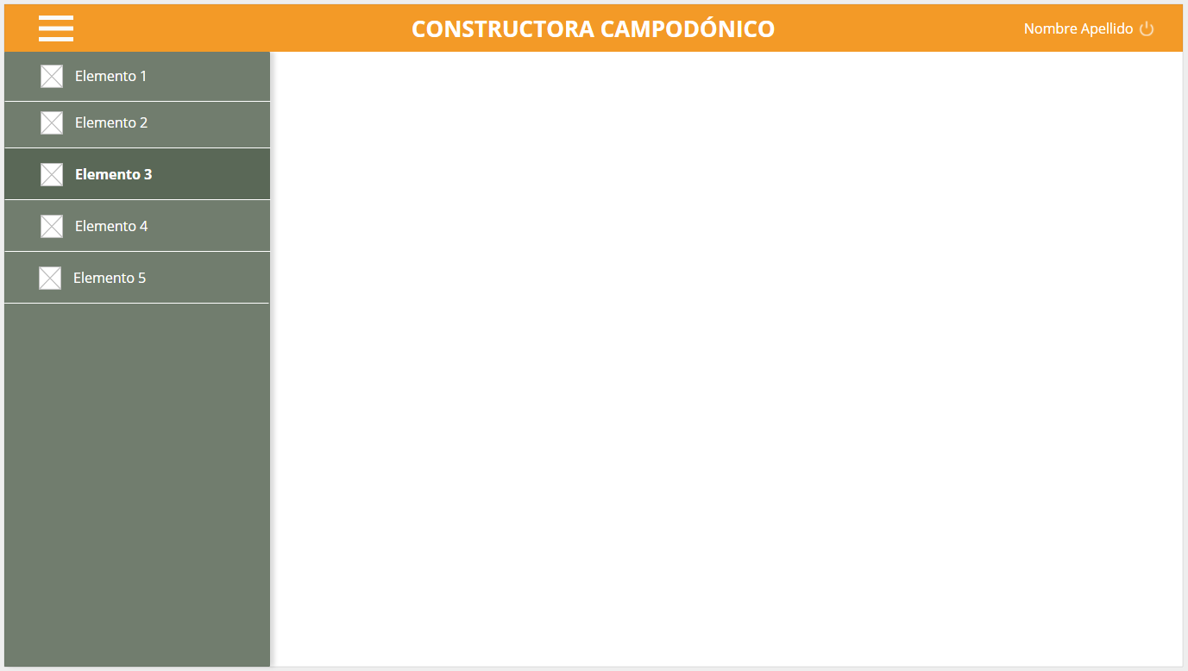

**COLORES:**

* **Fondo:** #717D6E
* **Textos:** #FFFFFF
* **Opacidad de sombra:** 14%

**MEDIDAS:**

* **Ancho:** 22%
* **Alto:** 100%
* **Tamaño letra elementos:** 22 píxeles

Además, posee dos **efectos** en diferentes situaciones:

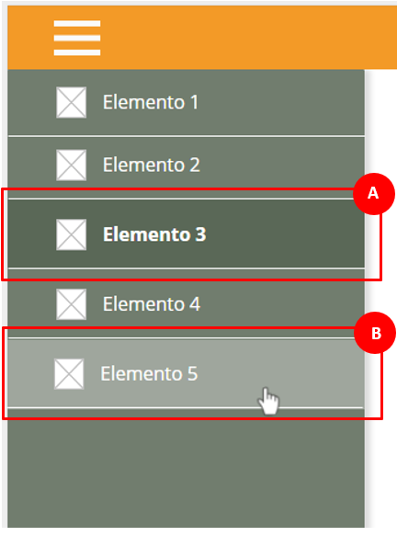

**EFECTO A:** Se utiliza para indicar la sección en la que se encuentra el usuario, por ejemplo, si se encuentra en la lista de gastos de una caja chica, se aplicará el efecto a la opción “Caja chica” en la lista del menú.

* **Grosor de texto:** Negrita
* **Color de fondo: #**5A6857

**EFECTO B:** Ocurre cuando el usuario posa su mouse sobre un elemento del menú, es una forma de comprender mejor la ubicación del ratón visualmente.

* **Grosor de texto:** Normal
* **Color de fondo: #**9FA69D

1. **LISTA DE CONTENIDOS**

Corresponde a las tablas con contenidos de las diferentes secciones de la aplicación, por ejemplo:

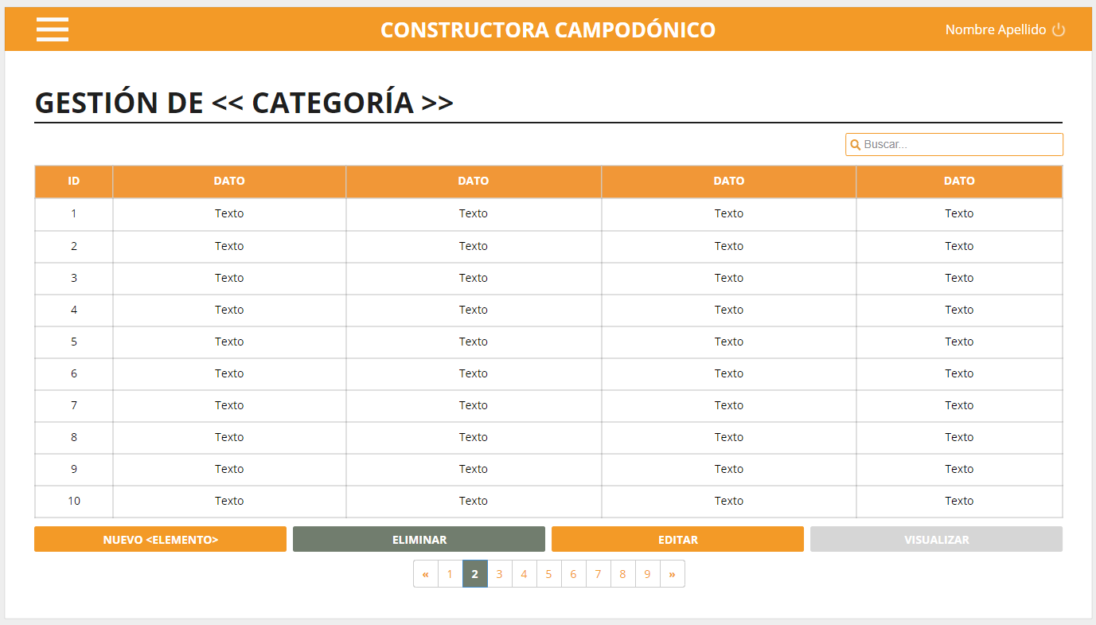

En este tipo de páginas, se siguen las siguientes reglas:

* Las tablas tienen páginas, donde pueden mostrar máximo diez elementos cada una.
* Los botones bajo la tabla deben ocupar el total del espacio y tener el mismo ancho.
* Las tablas se encuentran ordenadas según la información que entregue.

**MEDIDAS:**

* **Ancho:** 100%
* **Alto:** automático, se ajusta según la cantidad de elementos que muestre.
* **Tamaño de texto:** 14 píxeles
* **Título de página:** 36 píxeles

**COLORES:**

* **Fondo nombres columnas**: #F68B01
* **Elementos de la tabla:** #1F1F1F

Al igual que el menú, cuenta con un efecto al seleccionar un elemento o posicionar el ratón sobre este:

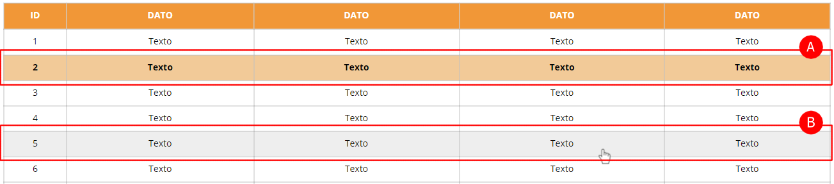

**EFECTO B:** Ocurre cuando el usuario posa el ratón sobre una fila de la tabla.

* **Grosor de texto:** Negrita
* **Color de fondo:** #EBEBEB

**EFECTO A:** Existe con la finalidad de marcar el elemento de la lista seleccionado por el usuario, esto se utiliza para poder eliminar, editar y visualizar.

* **Grosor de texto:** Negrita
* **Color de fondo:** #EDB772

1. **BOTONES**

Los botones comparten las siguientes características:

* **Tamaño de texto:** 14 píxeles
* **Grosor de texto:** Negrita
* **Color de texto:** #FFFFFF
* **Alto:** 32 píxeles
* **Ancho:** Automático
* **Radio de borde:** 2 píxeles

**Existen tres tipos:**



**Descripción:** Aplica para los botones de Crear, editar y visualizar.

**Color:** #F68B01

**Descripción:** Se utiliza en los botones que eliminan o cancelan una acción.

**Color:** #717D6E



**Descripción:** Corresponde a los botones inhabilitados.

**Color:** #EBEBEB



1. **MENÚ PRINCIPAL**

Es la página principal de cada usuario, donde se deben mostrar botones acorde al tipo que sea y las diferentes tareas que puede realizar. Los botones se deben acomodar y respetar una separación de 35px entre uno y otro.

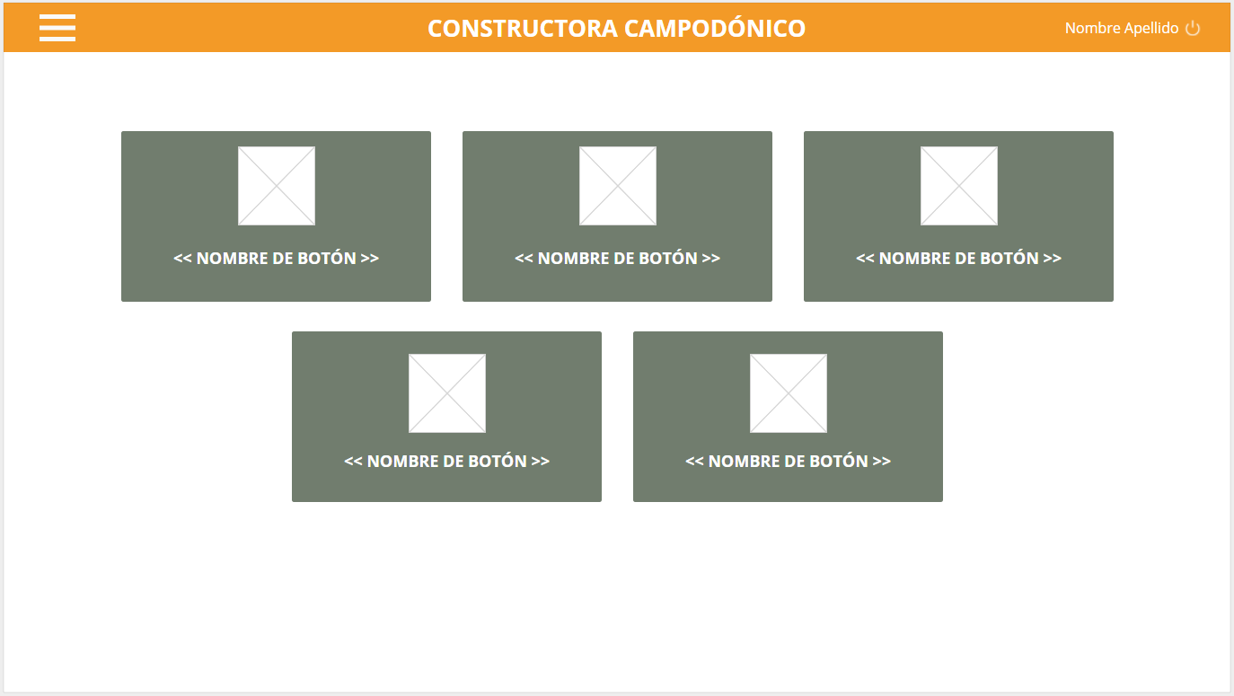

**TIPOGRAFÍA**

La fuente utilizada en toda la aplicación es Open Sans, ya que es permite leer fácilmente los textos y no es ni muy cuadrada ni muy redonda, lo cual se acomoda a la estética general.

1. **Título**

Corresponde al título en la cabecera del sitio web y los títulos de cada página. Estos siempre se utilizan negrita.

**EJEMPLO DE TÍTULO**

36px

#1F1F1F

Fondo blanco

**EJEMPLO DE TÍTULO**

36px

#FFFFFF

Fondo de color

1. **Texto menú lateral**

22px

#FFFFFF

Estilo normal

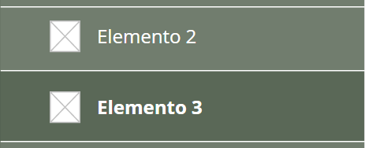

22px

#FFFFFF

Estilo negrita

1. **Texto de tablas**

14px

#FFFFFF

Estilo negrita

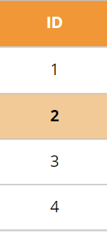

12px

#1F1F1F

Estilo normal

12px

#1F1F1F

Estilo negrita

1. **Texto de botones**

14px

#FFFFFF

Estilo negrita



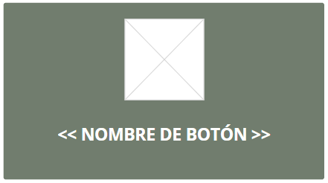

18px

#FFFFFF

Estilo negrita

**DICCIONARIO DE ÍCONOS**



Ingresar/avanzar



Usuario



Gestión de usuarios



Bloqueo

Contraseña

Cerrar sesión







Gestión de máqunas

Gestión de obras

Caja chica de combustible

Gestión de gastos

Gestión de caja chica

Solicitud de aumento de monto













Configuración de la aplicación



Reglamento interno de control de cajas chicas

Notificación informativa





Correcto/Confirmado

Subir archivo

Alerta

Menú lateral









Error